Punktipeitus II 2026

KORRALDAJAD
Ridala Matkaklubi
OK Okas

Rajameister Tiit Aedviir.


II etapp toimub 25. veebruaril HAAPSALU PÕHIKOOLIS.
Lihula mnt. 12 Haapsalu linn.

Haapsalu Põhikooli uus koolihoone valmis 2020 sügisel.
Hoone arhitektid: Gert Guriev, Karin Harkmaa, Markus Kaasik, Kerstin Kivila, Mihkel Meriste, Siim Tiisvelt
Sisearhitektid: Tuuliki Širokova, Maarja Mets, Martin Kukk

Hoone põhiplaan on kikilipsukujuline ja erinevad majapooled on segadusse ajavalt sarnased.
Võistlusmaastik on suhteliselt kiire, hea läbitavusega.
Hoones on kolm põhikorrust ja keldrikorrus.
Koridoris asuv mööbel on kaardi näidatud oliivrohelisena ja selle
ületamine või läbimine keelatud. Klassiruumides olev mööbel ei ole kaardistatud.
Raja planeerimisel on
kastutatud nii ühesuunalisi lõike kui ka tehistõkkeid, mis on kaardistatud jämeda punase
joonega. Eksimise korral juhitakse veale tähelepanu, kuid kohtunike korralduste eiramisel võidakse
tulemus tühistada. Ka kaardistamata väikemööbli peale ei tohi astuda – nendest saab mööda minna
kergesti.
Võistlusmaastik võib olla mõnes kohas kitsas.
Koolimajas on kasutusel automaatvalgustus.
Keldrikorrusel tuleb mõnes ruumis ületada ventilatsioonikanaleid, selleks on rajatud puidust sillad, mis on kaardil märgitud samakorruse astmetena.

Sissepääs koolimajja toimub peauksest.
Koolimajja jõudes suunatakse teid registratuuri ja seejärel ootealale, kus saab vahetada riided ja kasutada tualetti. Riietumine toimub õpilaste garderoobis.
Riiete vahetamiseks privaatseid ruume kahjuks pakkuda ei ole, seega tuleb vajadusel kasutada tualettruume.

PARKIMINE
Parkimine toimub Haapsalu Kolledži ees asuvas parklas.
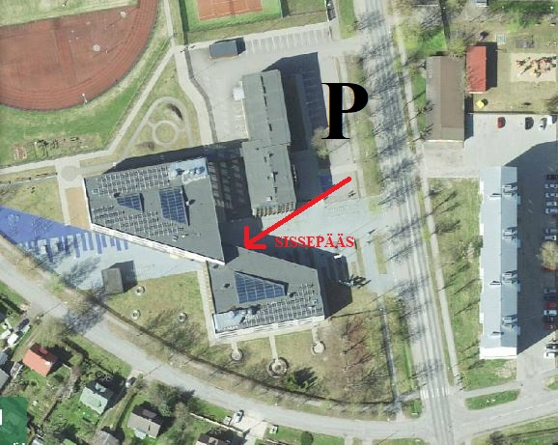

START/FINIš
17:00-19:00 start avatud
20:00 finiši sulgemine

VÕISTLUSKLASSID
M18, N18 (võistlejad vanuses kuni 18 aastat kaasaarvatud ).
M21,N21 (võistlejad vanuses 19-49 aastat ja võistlejad kellel täitub käesoleval kalendriaastal 19.
aasta).
M50,N50 ( võistlejad vanuses alates 50 ja võistlejad kellel täitub käesoleval kalendriaastal 50.
aasta).

RAJAD
R1 Pikk rada (M21,N21,M50)
R2 Keskmine rada (N50)
R3 Lühem rada (M18,N18)

VÕISTLUSE FORMAAT
Individuaalne suundorienteerumine.

KAART
Kaardi saab võistleja peale starti.
Kaardil esineb keelatud alasi, ühesuunalisi lõike ja piirdeid. Asjakohased tingmärgid on välja
toodud kaardi legendis.

VÕISTLUSNUMBER
Iga võistleja saab endale stardis individuaalse võistlusnumbri. Võistlusnumber tuleb kinnitada ette,
nähtavale kohale. Võistlusnumbri alusel tuvastatakse raskemate võistlusreeglite rikkumisel rikkuja.
Kedagi ei karistata kergekäeliselt, võistlusmaastikul olevad kohtunikud juhivad heasüdamlikult
rikkumisele tähelepanu ja võistlejal on võimalus end parandada.

STARDIMAKS
Iga osaleja 10 eurot.
Osalustasu tasutakse kohapeal sularahas.
Osaleja pääseb starti peale osalustasu tasumist.

MÄRKESÜSTEEM
Kõigis klassides kasutatakse ainult SI-süsteemi (SI-Air ei ole aktiveeritud) SI-kaarte on võimalik
rentida korraldajalt (1 EUR).

TULEMUSED
Tulemused pannakse OK Okase kodulehele välja sama päeva hilisõhtul. Kõigis osalusklassides
peetakse koondarvestust. Koondarvestuse punkte saavad iga osalusklassi 22 parimat
järgmiselt: 1. koht - 50 punkti, 2. koht - 45 punkti, 3. koht - 41 punkti, 4. koht - 38 punkti, 5. koht-
36 punkti, ..

AUTASUSTAMINE
Autasustatakse iga klassi kolme paremat koondarvestuse põhjal, arvesse läheb viie etapi paremad
tulemused. Autasustamine toimub OK Okase korraldatud esimesel päevakul.
Koondarvestuse võrdsete punktide korral saab parema koha see, kellel on rohkem esimesi kohtasid.
Kui neid on võrdselt, siis teisi kohtasid jne.

MUU INFO
Nõuded ja osalustingimused võivad muutuda korraldajatest mitte olenevatel põhjustel.
NB! Kasutada sisejalanõusid.Võistlejatel on keelatud kasutada igasuguseid jalanõusid, millel
on all naelad või naastud. Starti ilma vahetusjalatsita ei lubata!
Osaleda ei tohi ka jalanõudega, mis jätavad põrandale tumedat värvi triipe.
NB! Olge ettevaatlikud ja ärge tormake! Esemete lõhkumise korral tuleb kompenseerida selle
parandamine või asendamine.
Algajatele kohapeal juhendamine.
Võistluse ajal pildistatakse ja filmitakse osalejate sooritusi koos jäädvustatu hilisema avaldamisega.
Kui keegi ei soovi enda jäädvustamist, peab ta sellest koheselt informeerima jäädvustajat.
Võistluse protokollid on avalikud ja neid võidakse kasutada statistika ja ajaloo talletamiseks.
Võistlusele registreerimisel osalejatelt küsitavaid andmeid kasutatakse võistluse korralduslikel
eesmärkidel. Tulemused avaldatakse nimeliselt.
Võistluse kohta avaldatakse info OK Okase kodulehel ja Ridala Matkaklubi Facebooki lehel.

NB! Kõik võistlejad osalevad võistlusel vabatahtlikult ja hoolitsevad iseenda ja teiste turvalisuse eest.

